《操作系统》课程实验报告
实验名称 | Win32多线程程序设计 |  |  |  |  | 实验序号 | 5
姓 名 | 李淮 | 系院专业 | 信管 | 班 级 | 10 | 学 号 | 10207150479
实验日期 | 2012年12月 |  | 指导教师 | 丘文峰 |  | 成 绩
一、实验目的和要求
通过编程实现，加深对页面置换算法的理解
二、实验预习内容
1、老师下发的实验指导书
2、百度了解先进先出算法的原理
三、实验设备
1. 硬件配置： CPU Celeron® CPU 2.66GHZ
内存 1GB
硬盘： 80GB
2. 软件配置： 操作系统 red hat linux
3. 开发平台： Visual Studio 2005
四、实验内容及步骤
设计一个虚拟存储区和内存工作区，并使用先进先出算法（FIFO）计算访问命中率。首先用srand()和rand()函数定义和产生指令序列，然后将指令序列变换成相应的页地址流，并针对不同的算法计算出相应的命中率。
五、实验结果、分析与心得
1．（1）FIFO：
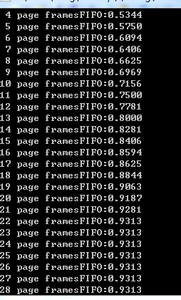
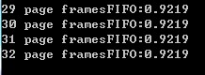
（2）LRU:
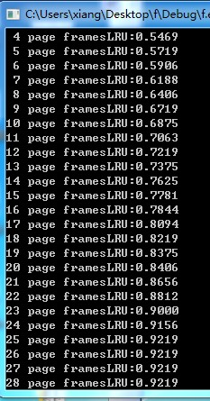
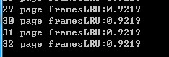
（3）OPT：
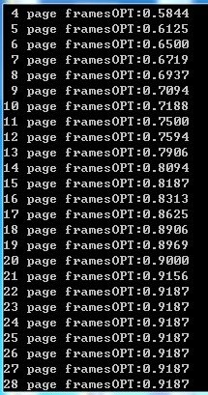
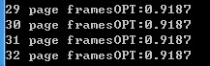
2．分析:当页面数较少的时候， LRU算法有响应时间段的优势，但是，当页面数超过大约是24的时候，各种算法的响应时间趋于一个共同的数值。
3．心得: 没有所谓的最好的算法，当置换的页面数较小的时候，各种算法的区别才有所体现出来，但是当页面数到达一定的时候，各种算法都趋于一个比较接近的固定值。由此可以得到一个个人的结论，算法的选择，应根据实际的情况来选择较为合适的。

教师评语：

成绩:

教师签字：

实验报告编写说明：

- 实验名称和实验编号：填写以所用实验指导书内容为准；
- 系院专业：填写学生所在的系院和专业中文名称，可以简述（如计算机科学与技术）；
- 班级：填写学生所在的自然班号（7位）；
- 实验目的和要求、实验项目摘要：填写以所用实验指导书内容为准；
- 实验预习内容：填写学生实验前所做的准备情况（包括资料查阅和上机预学）；
- 实验结果与分析：填写实验结果完成情况和实验中所遇问题及解决方法（或体会）；
- 成绩：由指导教师填写，采用中文五级制。

注：* 实验报告填写时，注意输入信息的字体格式（宋体、五号），如果用复制应采用选择性粘贴的 “无格式文本”方法完成；
* 实验结果文件另外送交存档（文件目录存储结构由指导教师指定）。

